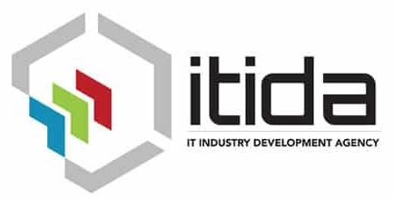

e-Content Award 2006

جائزة المحتوى الإلكتروني

فازت RDI بالجائزة الأولى عام 2006 في مسابقة المحتوى الإلكتروني في مسار التعلم الإلكتروني من هيئة تنمية صناعة تكنولوجيا المعلومات ITIDA، لتقنية RDI الجديدة للتعلم الذاتي للغة المنطوقة المطبقة على التجويد "حفص".
